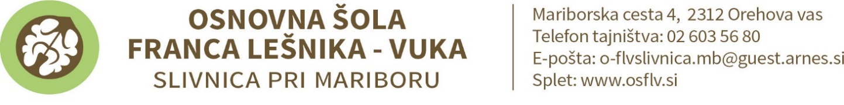

SEZNAM UČBENIKOV, DELOVNIH ZVEZKOV, DIDAKTIČNIH GRADIV IN ŠOLSKIH POTREBŠČIN ZA
2. RAZRED OŠ v šolskem letu 2024/2025

UČBENIK (učenci si ga lahko izposodijo iz šolskega učbeniškega sklada)

ZALOŽBA | AVTOR, NASLOV
MKZ | V. Medved Udovič …: BERILO 2, KDO BO Z NAMI ŠEL V GOZDIČEK?, berilo za slovenščino

DELOVNI ZVEZKI (KUPI ŠOLA s pomočjo sredstev Ministrstva za vzgojo in izobraževanje)

ZALOŽBA | AVTOR, NASLOV
Rokus Klett | LILI IN BINE 2 (komplet C) - samostojna delovna zvezka za MAT in SLJ s kodo za portal Svet Lilibi in prilogo za angleščino (EAN 3831075928459)
Rokus Klett | LILI IN BINE 2. Matematične igre – delovna mapa za matematiko (EAN 9789612712457)

ŠOLSKE POTREBŠČINE

PREDMET | ZVEZKI | OSTALE POTREBŠČINE
SLJ | 2 x A4 z 11 mm črtovjem in vmesno črto | opremljena peresnica: 2 svinčnika, lesene barvice, šilček, radirka
MAT | A4 veliki karo (1cm²) | ravnilo – velika in mala šablona (NOMA 1 + NOMA 5)
SPO | A4 z 11 mm črtovjem
GUM | lanski zvezek
LUM |  | risalni blok z 20 listi, barvni nesvetleč kolaž papir, vodene barvice (lanske), tempera barvice AERO, paleta,  2 ploščata in 2 okrogla čopiča različne debeline, voščenke (lahko lanske), flomastri, črni flomaster, škarje, oglje, lepilo v stiku, bela DAS masa (0,5kg)
ŠPO |  | športne hlače, majica ali dres, vrečka za športno opremo, šolski copati z gumiranim podplatom
TJA | A4 brezčrtni (lanski zvezek)
beležka, kartonska mapa, škatla za likovne potrebščine

Slivnica, junij 2024

